### 1 官方IAP的改动

在option中做如下修改

1. STM32F10X_HD_VL-->STM32F10X_MD.
2. USE_STM32100E_EVAL 🡪 USE_STM3210B_EVAL

[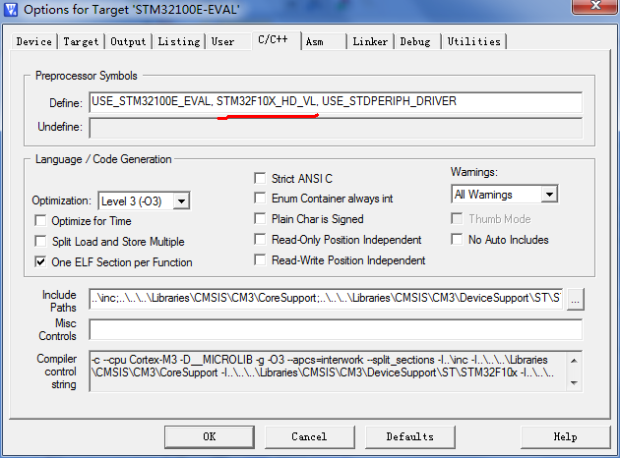](http://upload.semidata.info/www.eefocus.com/blog/media/201404/317945.png)

### 2 自己的APP改动

1 文件存放位置

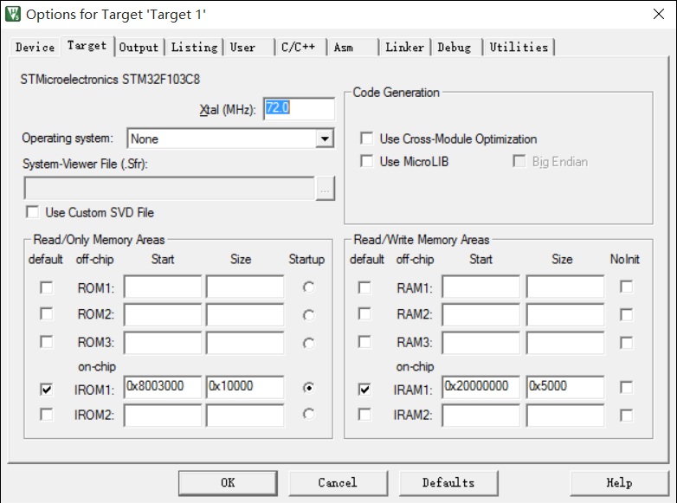

2 中断向量起始位置 需要重新定义中断向量表的起始位置。

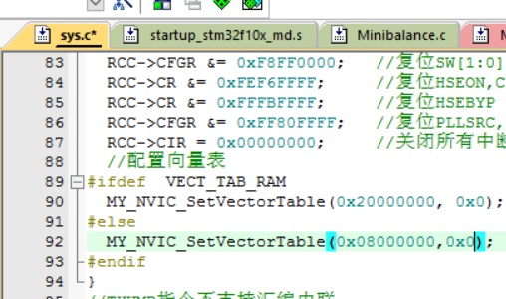

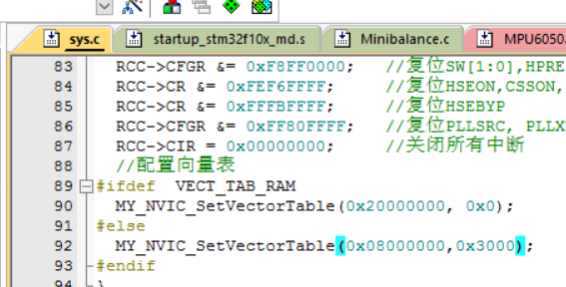

<http://www.eefocus.com/hejian878/blog/14-04/302658_43489.html>

STM32官方IAP在线升级demo+超级终端使用手记

2014-04-02 14:53:22

分享：

 基本资料(使用手册和源代码)请在ST官网右上角搜索栏输入“AN2557”获取。超级终端下载地址：http://download.csdn.net/detail/ddslgy878/2989196。程序上需要做两点修改：1、根据自己的板子选一个启动按键。2、修改自己板子的FLASH容量大小在Opyion-->C/C++-->Preprocessor Symbol -->修改相应参数。因为官方针对的是大容量系列的芯片，而我用的是STM32F103R8T6--中容量。STM32F10X_HD_VL-->STM32F10X_MD.

[](http://upload.semidata.info/www.eefocus.com/blog/media/201404/317945.png)

[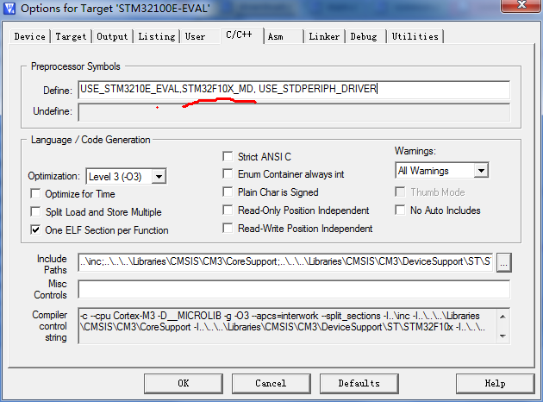](http://upload.semidata.info/www.eefocus.com/blog/media/201404/317944.png)

不然超级终端下载程序时会出现以下错误：传送操作被远程系统取消。

[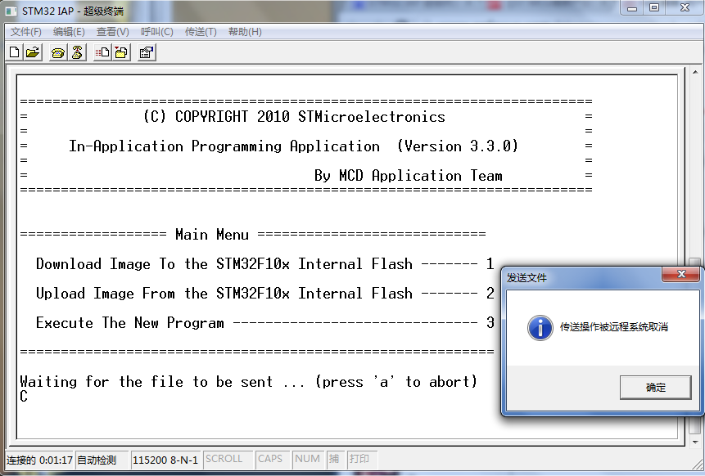](http://upload.semidata.info/www.eefocus.com/blog/media/201404/317943.png)

修改之后如图下载成功。

[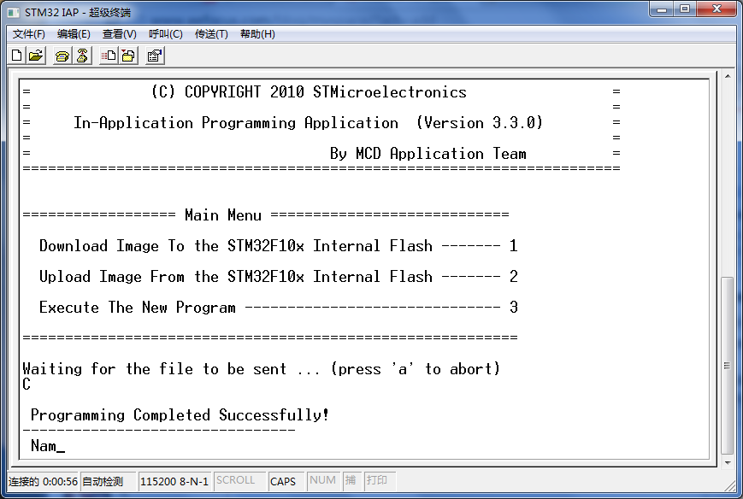](http://upload.semidata.info/www.eefocus.com/blog/media/201404/317942.png)

而应用程序中与常规写法无异，只需在main()开始时添加一句代码  NVIC_SetVectorTable(NVIC_VectTab_FLASH, 0x3000);然后Option-->Target里面设置代码起始地址0x0800 0000-->0x0800 3000即可。

[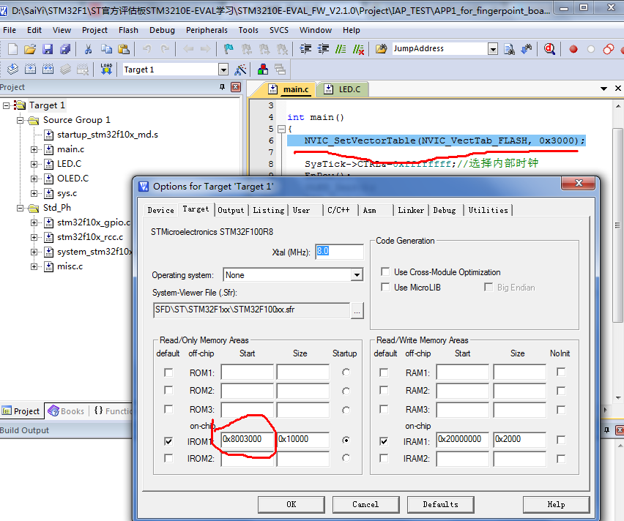](http://upload.semidata.info/www.eefocus.com/blog/media/201404/317950.png)

。另外，如果需要修改IAP程序存放大小，可在IAP程序中common.h中修改#define ApplicationAddress    0x8003000即可，应用程序做相应修改。交流可邮箱871066822@qq.com.